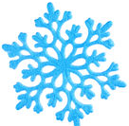
Региональная межпредметная познавательная викторина «Времена года. Зима»
Ф.И. ребенка ___________________________________возраст _____ лет
Ф.И.О. педагога _________________________________________________
Образовательная организация _____________________________________
Муниципалитет, регион __________________________________________
1) Сколько зимних месяцев в году по календарю? Вставьте ответ в пустую клеточку.

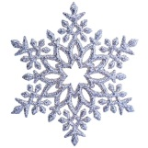
2) Какой месяц «год кончает, а зиму начинает»? Напечатайте его название:

3) Какой месяц «году начало, а зиме середина»?

4) Чему равна «сумма» дней декабря, января и февраля в 2018 г.?
5) Отгадайте «зимние» загадки. Напишите отгадки.
Что за звёздочки такие
На пальто и на платке —
Все сквозные, вырезные,
А возьмёшь — вода в руке?

Я живу под самой крышей,
Даже страшно глянуть вниз.
Я могла бы жить и выше,
Если б крыши там нашлись.

Не снег, не лед,
А серебром деревья уберет.

Он появляется тогда,
Когда замёрзнет пруд, река.
На нём так трудно удержаться,
Но любим по нему кататься!

6) Кому принадлежат эти «зимние» строки? Выбери поэта.
Чародейкою Зимою
Околдован, лес стоит -
И под снежной бахромою,
Неподвижною, немою,
Чудной жизнью он блестит.

А. Пушкин Б. Фет В. Тютчев Г. Есенин
Белая береза под моим окном
Принакрылась снегом, точно серебром.
На пушистых ветках снежною каймой
Распустились кисти белой бахромой.

А. Пушкин Б. Фет В. Тютчев Г. Есенин

7) Кто является персонажем сказки Г.Х. Андерсена?

А. Снежная Королева Б. Снегурочка
В. Снежная баба Г. госпожа Метелица
8) О каких крючках и дощечках идет речь в стихотворении Даниила Хармса?

Я шел зимою вдоль болота  В галошах,  В шляпе  И в очках.  Вдpyг по pеке пронесся кто-то  Hа металлических  Крючках. | Я побежал скорее к речке,  А он бегом пустился в лес,  К ногам приделал две дощечки,  Присел,  Подпрыгнул  И исчез.
9) Ответьте на вопросы, подобрав однокоренные слова к слову «зима».

Как называется зимняя дорога?
Как называется небольшая птица, родственная удоду?
Как называется место, где зимуют?
Как называются высеваемые осенью сорта пшеницы, ржи, ячменя?

Как называется человек, который остался зимовать где-то вдали от населенных мест, например, на северном полюсе?

10) Какую одежду надевали зимой в старину?
А. косоворотка Б. кожух В. епанча Г. сорочка

11) Определите, по какому зимнему признаку подобраны птицы. Найдите «лишнюю»?

А. 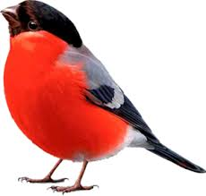 Б.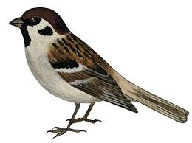 В.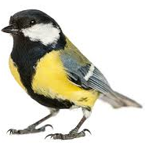 Г.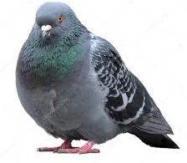

12) Кому принадлежат эти «зимние» следы?

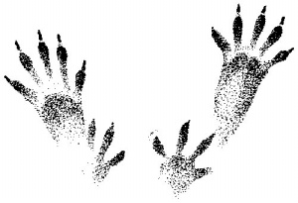

А. Заяц Б. Белка В. Лиса Г. Волк

А. Волк Б. Рысь В. Лиса Г. Медведь

13) Какие животные впадают в зимнюю спячку?
А. 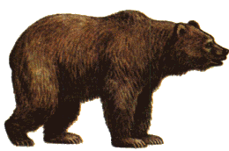 Б. 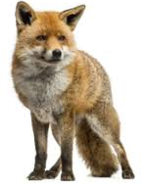 В. 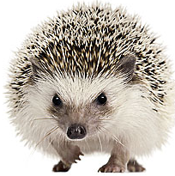

Г. 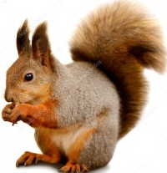 Д. 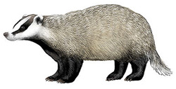 Е. 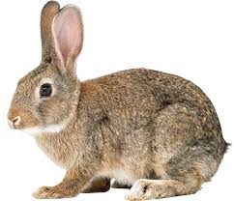

14) Определите, по какому зимнему признаку подобраны животные. Найдите «лишнее»?
А. заяц Б. белка В. песец Г. лиса

15) Какой из этих праздников отмечают зимой?

А. Международный женский день Б. День Победы
В. День защитника Отечества Г. День России
16) Найдите зимний вид спорта?
А. кёрлинг Б. регби В. бейсбол Г. гандбол

17) В каких зимних видах спорта используются лыжи?
А. бобслей Б. скелетон В. шорт-трек Г. фристайл

